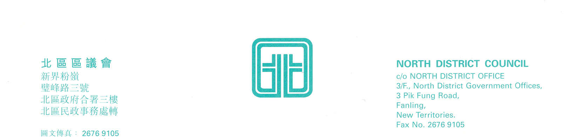

北區區議會社會服務委員會
第20次會議
上述會議將於2007年1月2日(星期二)下午2時30分，在新界粉嶺璧峰路3號北區政府合署3樓北區區議會會議室舉行。當日會議的議程如下：

通過2006年11月7日社會服務委員會第19次會議記錄
(修訂建議詳列於附錄I)
檢討社會服務委員會撥款準則
(文件第1/2007號)
建議成立北區青少年事務工作小組、北區家庭事務工作小組及北區國際復康日工作小組
(文件第2/2007號)
截至2006年12月15日止社會服務委員會撥款財政報告
(文件第4/2007號)
社會服務委員會撥款申請
(文件第3/2007號) (夾附利益申報表格)
續議事項
⎯⎯委員會提交予2007年度立法會會議的討論議題
(文件第5/2007號)
其他事項
下次會議日期
上述會議歡迎市民旁聽，並會以廣東話進行。若旁聽人士需要英語傳譯，可於會議前最少三個工作天致電本秘書處(電話：2675 1578)要求安排。
北區區議會秘書處
2006年12月20日

